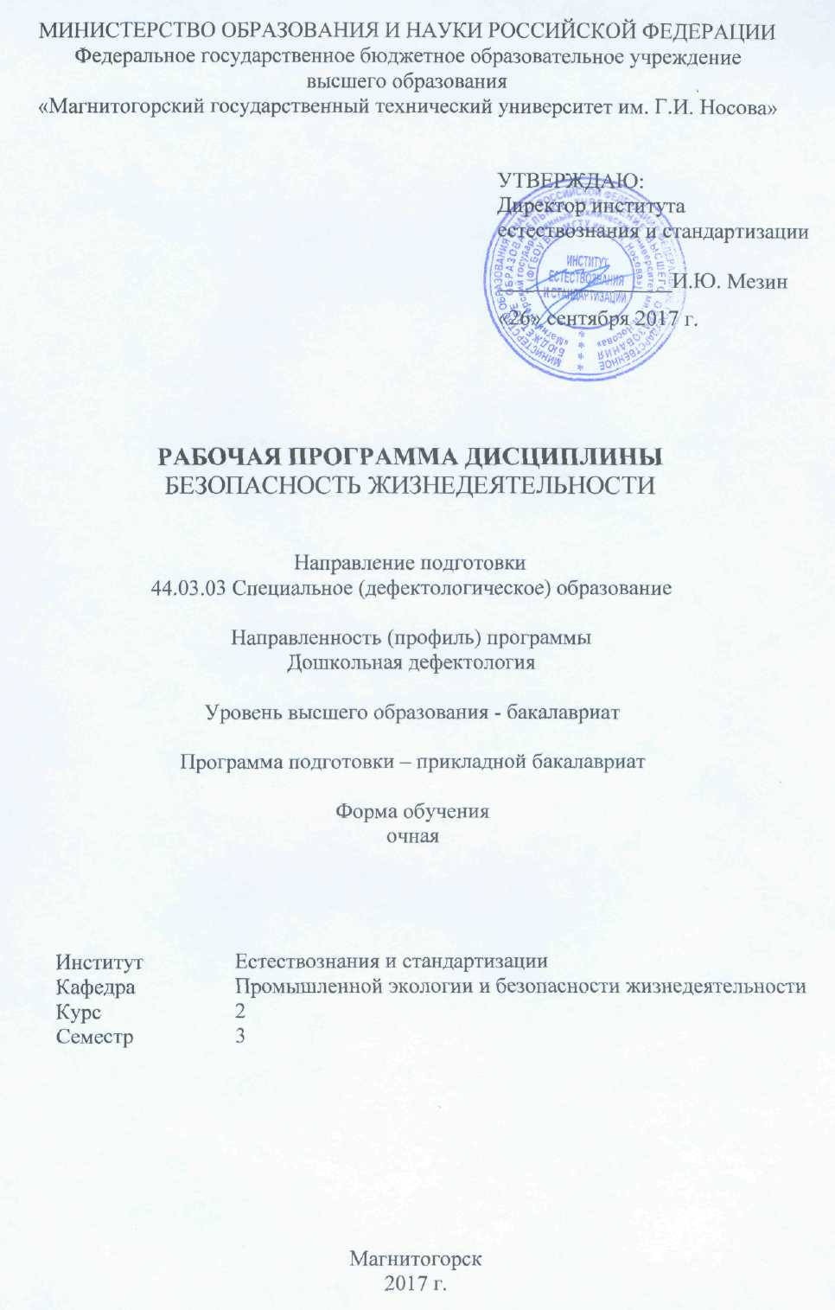
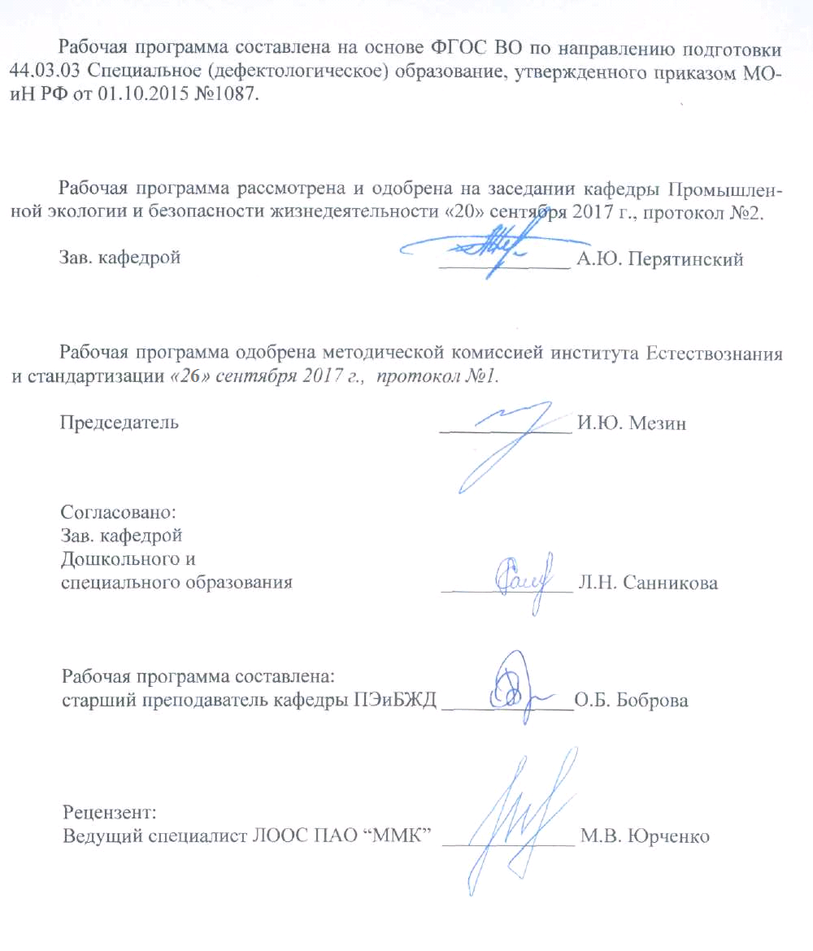

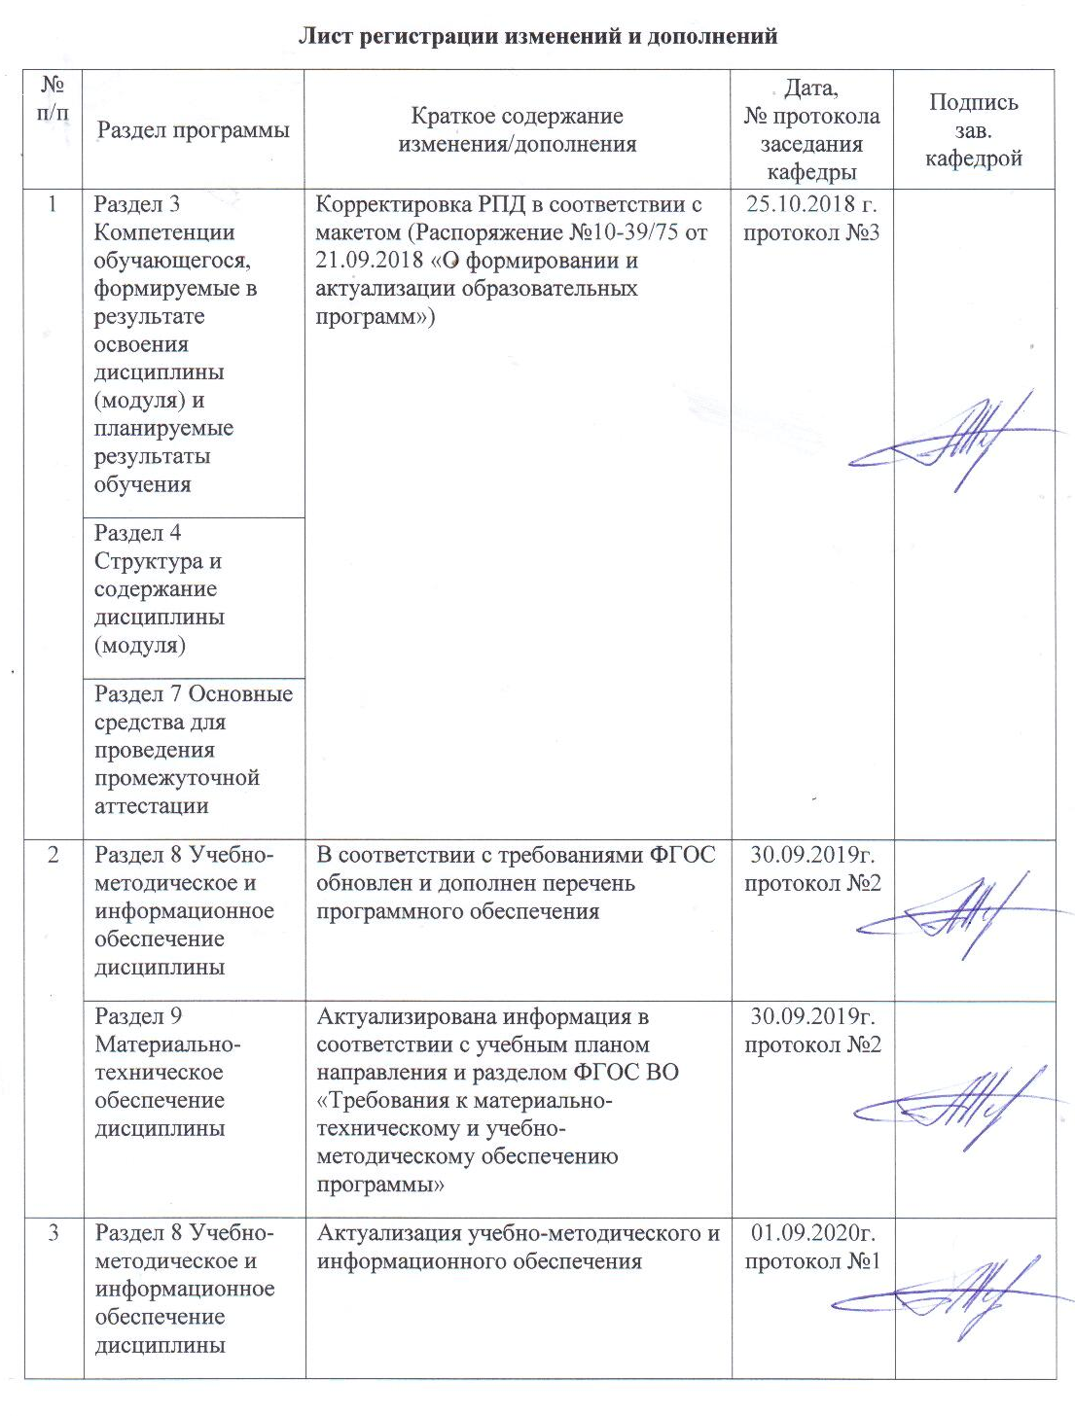

1 Цели освоения дисциплины (модуля)
Целями освоения дисциплины «Безопасность жизнедеятельности» являются формирование знаний и навыков, необходимых для создания безопасных условий деятельности и при прогнозировании и ликвидации последствий стихийных бедствий, аварий и катастроф.

2 Место дисциплины (модуля) в структуре образовательной программы
подготовки бакалавра
Дисциплина «Безопасность жизнедеятельности» входит в базовую часть блока 1 образовательной программы.
Для изучения дисциплины необходимы знания (умения, владения), сформированные в результате изучения дисциплины среднего общего звена «Основы безопасности жизни».
Знания (умения, владения), полученные при изучении данной дисциплины будут необходимы при итоговой государственной аттестации.

3 Компетенции обучающегося, формируемые в результате освоения
дисциплины (модуля) и планируемые результаты обучения
В результате освоения дисциплины (модуля) «Безопасность жизнедеятельности» обучающийся должен обладать следующими компетенциями:

Структурный элемент  компетенции | Уровень освоения компетенций
Структурный элемент  компетенции | Пороговый  уровень | Средний  уровень | Высокий  уровень
ОК-9 - способностью использовать приемы первой помощи, методы защиты в условиях чрезвычайных ситуаций
Знать | основные понятия о приемах первой помощи;  характеристики опасностей природного, техногенного и социального происхождения; государственную политику в области подготовки и защиты населения в условиях чрезвычайных ситуаций | определения процессов о приемах первой помощи; характеристики опасностей природного, техногенного и социального происхождения; государственную политику в области подготовки и защиты населения в условиях чрезвычайных ситуаций | приемы первой помощи; характеристики опасностей природного, техногенного и социального происхождения; государственную политику в области подготовки и защиты населения в условиях чрезвычайных ситуаций; называет их структурные характеристики
Уметь: | оценивать риск их реализации; использовать приемы первой помощи | приобретать знания в области идентификации опасностей среды обитания человека, риска их реализации; использовать приемы первой помощи | обсуждать способы эффективного решения в области идентификации опасностей среды обитания человека, риска их реализации; использовать приемы первой помощи
Владеть: | основными методами решения задач в области защиты населения в условиях чрезвычайных ситуаций; навыками оказания первой медицинской помощи детям и взрослым; методикой формирования у учащихся психологической устойчивости поведения | способами демонстрации умения анализировать ситуацию в области защиты населения в условиях чрезвычайных ситуаций; навыками оказания первой медицинской помощи детям и взрослым; методикой формирования у учащихся психологической устойчивости поведения | способами оценивания значимости и практической пригодности полученных результатов в области защиты населения в условиях чрезвычайных ситуаций; навыками оказания первой медицинской помощи детям и взрослым; методикой формирования у учащихся психологической устойчивости поведения
ППК-1 - обеспечивать сохранение и укрепление здоровья, безопасность, санитарно-гигиенические нормы содержания воспитанников
Знать | характеристики санитарно-гигиенических норм содержания воспитанников | характеристики санитарно-гигиенических норм содержания воспитанников | характеристики санитарно-гигиенических норм содержания воспитанников
Уметь: | приобретать знания в области идентификации факторов, влияющих на сохранение и укрепление здоровья и безопасность воспитанников | приобретать знания в области идентификации факторов, влияющих на сохранение и укрепление здоровья и безопасность воспитанников | приобретать знания в области идентификации факторов, влияющих на сохранение и укрепление здоровья и безопасность воспитанников
Владеть: | способами демонстрации умения анализировать ситуацию в области сохранения и укрепления здоровья, безопасности, а также санитарно-гигиенические нормы содержания воспитанников | способами демонстрации умения анализировать ситуацию в области сохранения и укрепления здоровья, безопасности, а также санитарно-гигиенические нормы содержания воспитанников | способами демонстрации умения анализировать ситуацию в области сохранения и укрепления здоровья, безопасности, а также санитарно-гигиенические нормы содержания воспитанников
ППК-3 - участвовать в организации жизнедеятельности воспитанников, их социальной адаптации, профилактике отклоняющегося поведения и вредных привычек
Знать | понятия о профилактике отклоняющегося поведения и вредных привычках;  характеристики жизнедеятельности воспитанников | понятия о профилактике отклоняющегося поведения и вредных привычках;  характеристики жизнедеятельности воспитанников | понятия о профилактике отклоняющегося поведения и вредных привычках;  характеристики жизнедеятельности воспитанников
Уметь: | приобретать знания в области организации жизнедеятельности воспитанников, их социальной адаптации, профилактике отклоняющегося поведения и вредных привычек | приобретать знания в области организации жизнедеятельности воспитанников, их социальной адаптации, профилактике отклоняющегося поведения и вредных привычек | приобретать знания в области организации жизнедеятельности воспитанников, их социальной адаптации, профилактике отклоняющегося поведения и вредных привычек
Владеть: | способами оценивания значимости и практической пригодности полученных результатов в области в организации жизнедеятельности воспитанников, их социальной адаптации, профилактике отклоняющегося поведения и вредных привычек | способами оценивания значимости и практической пригодности полученных результатов в области в организации жизнедеятельности воспитанников, их социальной адаптации, профилактике отклоняющегося поведения и вредных привычек | способами оценивания значимости и практической пригодности полученных результатов в области в организации жизнедеятельности воспитанников, их социальной адаптации, профилактике отклоняющегося поведения и вредных привычек

4 Структура и содержание дисциплины (модуля)
Общая трудоемкость дисциплины составляет 4 единицы 144 часов:
– аудиторная работа – 54 часа;
– самостоятельная работа – 54 часа;
– подготовка к экзамену – 36 часов.

Раздел/ тема  дисциплины | Семестр | Виды учебной работы,  включая самостоятельную работу студентов и  трудоемкость (в часах) |  |  | Формы текущего и  промежуточного  контроля успеваемости | Код и структурный  элемент компетенции
Раздел/ тема  дисциплины | Семестр | лекции | лаборат.  занятия | самост.  раб. | Формы текущего и  промежуточного  контроля успеваемости | Код и структурный  элемент компетенции
1. Теоретические основы безопасности жизнедеятельности  Среда обитания. Оптимальные условия жизнедеятельности воспитанников | 3 | 4 | 4/2И | 4 | Устный опрос  Деловая игра «Специальная оценка рабочих мест по условиям труда»  Лабораторное занятие «Исследование переключения внимания» | ППК-1 – зув  ППК-3 – зув
Итого по разделу | 3 | 4 | 4/2И | 4
2. Защита населения и территорий в чрезвычайных ситуациях
2.1. Классификация чрезвычайных ситуаций. Единая государственная система предупреждения и ликвидации чрезвычайных ситуаций | 3 | 2 | - | 5 | Устный опрос | ОК-9 – зув
2.2. Чрезвычайные ситуации природного характера и защита от них | 3 | 6 | 4 | 5 | Устный опрос  Деловая игра «Таксономия опасностей природных источников» | ОК-9 – зув
2.3. Чрезвычайные ситуации социального характера и защита от них | 3 | 4 | - | 5 | Устный опрос | ОК-9 – зув
2.4. Чрезвычайные ситуации техногенного характера и защита от них | 3 | 4 | - | 5 | Устный опрос | ОК-9 – зув
2.5. Антропогенные воздействия на окружающую среду | 3 | 4 | - | 5 | Устный опрос | ОК-9 – зув
2.6. Чрезвычайные ситуации военного характера и защита от них | 3 | 2 | - | 5 | Устный опрос | ОК-9 – зув
2.7. Гражданская оборона РФ. Способы и средства защиты населения. | 3 | 2 | - | 5 | Устный опрос | ОК-9 – зув
2.8. Безопасность в городе, на транспорте и в быту.  Безопасность при перевозках воспитанников | 3 | 2 | 2/2И | 5 | Устный опрос  Деловая игра «Изучение первичных средств тушения пожаров» | ППК-1 – зув  ППК-3 – зув
Итого по разделу | 3 | 26 | 6/2И | 40
3. Безопасная среда образовательного учреждения | 3
3.1. Формирование культуры безопасности воспитанников | 3 | 2 | 2 | 3 | Устный опрос  Деловая игра «Информационно-пропагандистское сопровождение безопасности воспитанников» | ППК-1 – зув  ППК-3 – зув
3.2. Защита образовательного учреждения от угроз террористического и криминального характера | 3 | 2 | 2 | 3 | Устный опрос  Деловая игра «Организация работы образовательного учреждения при угрозе теракта. Действия сотрудников при пожаре» | ППК-1 – зув  ППК-3 – зув
3.3. Первая доврачебная помощь | 3 | 2 | 4/2И | 4 | Устный опрос  Лабораторное занятие «Доврачебная помощь при экстремальных ситуациях»  Лабораторное занятие «Диагностика зрительного утомления» | ОК-9 – зув  ППК-1 – зув  ППК-3 – зув
Итого по разделу | 3 | 6 | 8/2И | 10
Итого по дисциплине | 3 | 36 | 18/6И | 54 | Промежуточный контроль (экзамен)

5 Образовательные и информационные технологии
Для реализации предусмотренных видов учебной работы в качестве образовательных технологий в преподавании дисциплины «Безопасность жизнедеятельности» используются традиционная и модульно-компетентностная технологии.
Лекции проходят в традиционной форме (лекция-информация, обзорная лекция).
Лекционный материал закрепляется, углубляется и дополняется в ходе лабораторных занятий.
Интерактивное обучение предполагает использование знаний из разных областей в контексте конкретной решаемой задачи (междисциплинарное обучение), ролевая имитация студентами реальной профессиональной деятельности с выполнением функций специалистов на различных рабочих местах (игра), анализ реальных проблемных ситуаций, имевших место в соответствующей области профессиональной деятельности, и поиск вариантов лучших решений (Case-study).
Самостоятельная работа стимулирует студентов к самостоятельной проработке тем в процессе подготовки к тестированию, контрольным работам и итоговой аттестации.

6 Учебно-методическое обеспечение самостоятельной работы обучающихся
Раздел/ тема  дисциплины | Вид самостоятельной  работы | Кол-во  часов | Формы контроля
1. Теоретические основы безопасности жизнедеятельности  Среда обитания. Оптимальные условия жизнедеятельности воспитанников | Самостоятельное изучение конспекта лекций. Изучение порядка выполнения деловой игры и лабораторной работы. Подготовка отчетов | 4 | Выполнение деловой игры «Специальная оценка рабочих мест по условиям труда».  Выполнение лабораторной работы «Исследование переключения внимания».  Оформление отчета по выполненным работам.
Итого по разделу |  | 4
2. Защита населения и территорий в чрезвычайных ситуациях
2.1. Классификация чрезвычайных ситуаций. Единая государственная система предупреждения и ликвидации чрезвычайных ситуаций | Поиск дополнительной информации по теме. Самостоятельное изучение учебной литературы, конспектов лекций | 5 | Оформление конспекта
2.2. Чрезвычайные ситуации природного характера и защита от них | Самостоятельное изучение конспекта лекций. Изучение порядка выполнения деловой игры. Подготовка отчета | 5 | Выполнение деловой игры «Таксономия опасностей природных источников».  Оформление отчета по выполненной работе.
2.3. Чрезвычайные ситуации социального характера и защита от них | Поиск дополнительной информации по теме. Самостоятельное изучение учебной литературы, конспектов лекций | 5 | Оформление конспекта
2.4. Чрезвычайные ситуации техногенного характера и защита от них | Поиск дополнительной информации по теме. Самостоятельное изучение учебной литературы, конспектов лекций | 5 | Оформление конспекта
2.5. Антропогенные воздействия на окружающую среду | Поиск дополнительной информации по теме. Самостоятельное изучение учебной литературы, конспектов лекций | 5 | Оформление конспекта
2.6. Чрезвычайные ситуации военного характера и защита от них | Поиск дополнительной информации по теме. Самостоятельное изучение учебной литературы, конспектов лекций | 5 | Оформление конспекта
2.7. Гражданская оборона РФ. Способы и средства защиты населения. | Поиск дополнительной информации по теме. Самостоятельное изучение учебной литературы, конспектов лекций | 5 | Оформление конспекта
2.8. Безопасность в городе, на транспорте и в быту.  Безопасность при перевозках воспитанников | Самостоятельное изучение конспекта лекций. Изучение порядка выполнения деловой игры. Подготовка отчета | 5 | Выполнение деловой игры «Изучение первичных средств тушения пожаров».  Оформление отчета по выполненной работе.
Итого по разделу |  | 40
3. Безопасная среда образовательного учреждения
3.1. Формирование культуры безопасности воспитанников | Самостоятельное изучение конспекта лекций. Изучение порядка выполнения деловой игры. Подготовка отчета | 3 | Выполнение деловой игры «Информационно-пропагандистское сопровождение безопасности воспитанников».  Оформление отчета по выполненной работе.
3.2. Защита образовательного учреждения от угроз террористического и криминального характера | Самостоятельное изучение конспекта лекций. Изучение порядка выполнения деловой игры. Подготовка отчета | 3 | Выполнение деловой игры «Организация работы образовательного учреждения при угрозе теракта. Действия сотрудников при пожаре».  Оформление отчета по выполненной работе.
3.3. Первая доврачебная помощь | Самостоятельное изучение конспекта лекций. Изучение порядка выполнения лабораторных работ. Подготовка отчетов | 4 | Выполнение лабораторных работ «Доврачебная помощь при экстремальных ситуациях».  «Диагностика зрительного утомления».  Оформление отчетов по выполненным работам.
Итого по разделу |  | 10
Итого по дисциплине |  | 54

Тесты для самопроверки:
1. Биосфера, преобразованная хозяйственной деятельностью человека – это?
А) ноосфера
Б) техносфера
В) атмосфера
Г) гидросфера

2. Целью БЖД является?
А) сформировать у человека сознательность и ответственность в отношении к личной безопасности и безопасности окружающих
Б) защита человека от опасностей на работе и за её пределами
В) научить человека оказывать самопомощь и взаимопомощь
Г) научить оперативно ликвидировать последствия ЧС

3. Безопасность – это?
А) состояние деятельности, при которой с определённой вероятностью исключается проявление опасности
Б) разносторонний процесс создания человеческим условием для своего существования и развития
В) сложный биологический процесс, который происходит в организме человека и позволяет сохранить здоровье и работоспособность
Г) центральное понятие БЖД, которое объединяет явления, процессы, объекты, способные в определённых условиях принести убытие здоровью человека

4. Какие опасности относятся к техногенным?
А) наводнение
Б) производственные аварии в больших масштабах
В) загрязнение воздуха
Г) природные катаклизмы

5. Какие опасности классифицируются по происхождению?
А) антропогенные
Б) импульсивные
В) кумулятивные
Г) биологические

6. Низкий уровень риска, который не влияет на экологические или другие показатели государства, отросли, предприятия – это?
А) индивидуальный риск
Б) социальный риск
В) допустимый риск
Г) безопасность

7. Анализаторы – это?
А) подсистемы ЦНС, которые обеспечивают в получении и первичный анализ информационных сигналов
Б) совместимость сложных приспособительных реакций живого организма, направленных на устранение действия факторов внешней и внутренней среды, нарушающих относительное динамическое постоянство внутренней среды организма
В) совместимость факторов способных оказывать прямое или косвенное воздействие на деятельность человека
Г) величина функциональных возможностей человека

8. Первая фаза работоспособности:
А) высокой работоспособности
Б) утомление
В) врабатывания
Г) средней работоспособности

9. Переохлаждение организма может быть вызвано:
А) повышения температуры
Б) понижением влажности
В) при уменьшении теплоотдачи
Г) при понижении температуры и увеличении влажности

10. Из скольких баллов состоит шкала измерения силы землетрясения:
А) 9
Б) 10
В) 12
Г) 5

Ключ:
1. Б | 2. Б | 3. А | 4. Б | 5. А | 6. В | 7. А | 8. В | 9. Г | 10. В

7 Оценочные средства для проведения промежуточной аттестации
а)Перечень тем для подготовки к экзамену:
1. Название, цель, задачи изучения дисциплины
2. Теоретическая база БЖД
3. Риск как количественная оценка опасности. Основные положения теории риска. Концепция приемлемого риска
4. Принципы обеспечения безопасности. Методы и средства обеспечения безопасности
5. Характеристика нервной системы человека. Зрительный анализатор. Осязание, температурная чувствительность. Обоняние, восприятие вкуса, мышечное чувство. Болевая чувствительность, слуховой анализатор и вибрационная чувствительность
6. Формы трудовой деятельности
7. Эргономические основы БЖД. Профессиональная пригодность человека
8. Причины ошибок и нарушений человека в процессе труда
9. Тяжесть и напряженность труда
10. Негативные факторы в техносфере и их нормирование
11. Классификация и особенности современного терроризма в России и за рубежом.
12. Организационная структура системы противодействия терроризму в РФ
13. Пожары в жилых и общественных знаниях: характеристика, особенности, методы предотвращения и тушения
14. Природные пожары: характеристика, особенности, методы предотвращения и тушения
15. Действия человека в различных ситуациях при пожаре, эвакуация.
16. Чрезвычайная ситуация. Классификации ЧС
17. Чрезвычайные ситуации природного характера
18. Чрезвычайные ситуации техногенного характера
19. Единая государственная система предупреждения и ликвидации чрезвычайных ситуаций
20.Защита населения в чрезвычайных ситуациях
21. Гражданская оборона РФ
22. Ликвидация последствий ЧС. Управление ЧС
23. Огнетушащие вещества
24. Установки пожаротушения
25. Средства медицинского и санитарного обеспечения индивидуальной защиты

Перечень заданий для подготовки к экзамену:
- Определите класс условий труда
- При сильном испуге девушка внезапно потеряла сознание. Пульс на сонной артерии есть, а сознания нет. Определите порядок оказания доврачебной помощи
- На проезжей части внедорожником был сбит пешеход. Он без сознания лежит на спине. Его лицо в крови, левая нога неестественно подвернута и вокруг нее растекается лужа крови. Дыхание шумное, с характерным сипом на вдохе. Определите порядок оказания доврачебной помощи
- Определите порядок ваших действий при задымлении лестничных клеток в случае пожара
- Определите порядок ваших действий в случае тушения малого очага пожара
- Опишите основные характеристики природных чрезвычайных ситуаций (оползни, селевые потоки, землетрясения, снежные лавины) по следующим характеристикам:
- Основные характеристики явления
- Параметры оценки
- Причины возникновения
- Объекты
- Поражающие факторы
- Негативные последствия
- Опишите основные характеристики техногенных чрезвычайных ситуаций (взрывы, пожары) по следующим характеристикам:
- Основные характеристики явления
- Параметры оценки
- Причины возникновения
- Объекты
- Поражающие факторы
- Негативные последствия.

б) Порядок проведения промежуточной аттестации, показатели и критерии оценивания:

Методические рекомендации для подготовки к экзамену
Обучающийся при подготовке к экзамену должен пользовать не только списком основной и дополнительной литературы, но главным образом стандартами в области безопасности, федеральными законами и периодической литературой.

Критерии оценки (в соответствии с формируемыми компетенциями и планируемыми результатами обучения):
– на оценку «отлично» – обучающийся показывает высокий уровень сформированности компетенций, т.е. владеет знаниями предмета в полном объеме учебной программы, достаточно глубоко осмысливает дисциплину; самостоятельно, в логической последовательности и исчерпывающе отвечает на все вопросы билета, подчеркивает при этом самое существенное, умеет анализировать, сравнивать, классифицировать, обобщать, конкретизировать и систематизировать изученный материал, выделять в нем главное; хорошо знаком с основной литературой; увязывает теоретические аспекты предмета с практическими задачами.
– на оценку «хорошо» – обучающийся показывает средний уровень сформированности компетенций, т.е. владеет знаниями дисциплины почти в полном объеме программы (имеются пробелы знаний только в некоторых, особенно сложных разделах); самостоятельно и отчасти при наводящих вопросах дает полноценные ответы на вопросы билета; не всегда выделяет наиболее существенное, не допускает вместе с тем серьезных ошибок в ответах; умеет решать легкие и средней тяжести ситуационные задачи.
– на оценку «удовлетворительно» – обучающийся показывает пороговый уровень сформированности компетенций, т.е. владеет основным объемом знаний по дисциплине; проявляет затруднения в самостоятельных ответах, оперирует неточными формулировками; в процессе ответов допускаются ошибки по существу вопросов. Студент способен решать лишь наиболее легкие задачи.
– на оценку «неудовлетворительно» – результат обучения не достигнут, обучающийся не может показать знания на уровне воспроизведения и объяснения информации, не может показать интеллектуальные навыки решения простых задач.

8 Учебно-методическое и информационное обеспечение дисциплины (модуля)

а) Основная литература
1. Холостова, Е. И. Безопасность жизнедеятельности / Холостова Е.И., Прохорова О.Г. - Москва :Дашков и К, 2017. - 456 с. -ISBN 978-5-394-02026-1. - Текст : электронный. - URL: https://znanium.com/catalog/product/415043 (дата обращения: 17.09.2020). – Режим доступа: по подписке.

б) Дополнительная литература
2. Основы первой помощи. Система и порядок ее оказания, с учетом физиологических особенностей организма человека : учебное пособие / Н. Г. Терентьева, О. Б. Боброва, А. Ю. Перятинский, Е. В. Терентьева ; МГТУ. - Магнитогорск : МГТУ, 2018. - 1 электрон. опт. диск (CD-ROM). - URL: https://magtu.informsystema.ru/uploader/fileUpload?name=3559.pdf&show=dcatalogues/1/1515154/3559.pdf&view=true (дата обращения 04.10.2019). - Макрообъект. - Текст : электронный. - ISBN 978-5-9967-1120-8.
3. Каменская, Е. Н. Безопасность жизнедеятельности и управление рисками: Учебное пособие / Каменская Е.Н. - Москва :ИЦ РИОР, НИЦ ИНФРА-М, 2016. - 252 с. (Высшее образование) ISBN 978-5-369-01541-4. - Текст : электронный. - URL: https://znanium.com/catalog/product/541962 (дата обращения: 17.09.2020). – Режим доступа: по подписке.
4. Минаев, Г. А. Образование и безопасность : учеб. пособие / Г. А. Минаев. - Москва : Университетская книга : Логос, 2008. - 312 с. - (Новая университетская библиотека). - ISBN 978-5-98704-423-5. - Текст : электронный. - URL: https://znanium.com/catalog/product/469083 (дата обращения: 17.09.2020). – Режим доступа: по подписке.
5. Верещагина, А. В. Социология безопасности : учебник / А.В. Верещагина, СИ. Самыгин, Н.Х. Гафиатулина [и др.] ; под ред. Ю.Г. Волкова. — Москва : РИОР ; ИНФРА-М, 2018. - 264 с. - (Высшееобразование). - DOI: https://doi.org/10.12737/20208. - ISBN 978-5-369-01582-7 (РИОР); ISBN 978-5-16-012257-1 (ИНФРА-М, print); ISBN 978-5-16-105140-5 (ИНФРА-М, online). - Текст : электронный. - URL: https://znanium.com/catalog/product/967861 (дата обращения: 17.09.2020). – Режим доступа: по подписке.
6. Морозова, О. Г. Безопасность жизнедеятельности: Учебное пособие / Морозова О.Г., Маслов С.В., Кудрявцев М.Д. - Краснояр.:СФУ, 2016. - 266 с.: ISBN 978-5-7638-3472-7. - Текст : электронный. - URL: https://znanium.com/catalog/product/966664 (дата обращения: 17.09.2020). – Режим доступа: по подписке.
7. Боброва, О. Б. Безопасность жизнедеятельности : учебно-методическое пособие / О. Б. Боброва, Т. В. Свиридова ; МГТУ. - Магнитогорск : МГТУ, 2017. - 1 электрон. опт. диск (CD-ROM). - URL: https://magtu.informsystema.ru/uploader/fileUpload?name=3365.pdf&show=dcatalogues/1/1139120/3365.pdf&view=true (дата обращения 04.10.2019). - Макрообъект. - Текст : электронный. - ISBN 978-5-9967-0970-0.

в) Методические указания:
1. Сураев, В.С. Приборы контроля радиационной и химической безопасности [Текст]: метод. указания к практическому занятию по дисциплине «Безопасность жизнедеятельности» для студентов всех специальностей / В.С. Сураев МГТУ, [каф. ПЭиБЖД]. – Магнитогорск, 2009. – 25 с.
2. Терентьева, Е.В. Диагностика зрительного утомления [Текст]: методические указания к лабораторной работе по дисциплине «БЖД» для студентов всех специальностей и направлений подготовки / Е.В. Терентьева, Т.Ю. Зуева, Н.Г. Терентьева, О.Ю. Ильина; МГТУ, [каф. ПЭиБЖД]. – Магнитогорск, 2015. – 16 с.
3. Сомова, Ю.В. Изучение первичных средств тушения пожаров [Текст]: метод. указания для проведения деловой игры по дисциплине «Безопасность жизнедеятельности» для студентов всех специальностей /Ю.В. Сомова; МГТУ, [каф. ПЭиБЖД]. - Магнитогорск, 2015. - 17 с.

г) Программное обеспечение и Интернет-ресурсы:
Наименование ПО | № договора | Срок действия лицензии
MS Windows 7 Professional(для классов) | Д-1227-18 от 08.10.2018 | 11.10.2021
MS Office 2007 Professional | № 135 от 17.09.2007 | бессрочно
7Zip | свободно распространяемое ПО | бессрочно
FAR Manager | свободно распространяемое ПО | бессрочно

Интернет-ресурсы
Электронная база периодических изданий East View Information Services, ООО «ИВИС» | https://dlib.eastview.com/
Национальная информационно-аналитическая система – Российский индекс научного цитирования (РИНЦ) | URL: https://elibrary.ru/project_risc.asp
Поисковая система Академия Google (Google Scholar) | URL: https://scholar.google.ru/
Информационная система - Единое окно доступа к информационным ресурсам | URL: http://window.edu.ru/
Федеральное государственное бюджетное учреждение «Федеральный институт промышленной собственности» | URL: http://www1.fips.ru/
Российская Государственная библиотека. Каталоги | https://www.rsl.ru/ru/4readers/catalogues/
Электронные ресурсы библиотеки МГТУ им. Г.И. Носова | http://magtu.ru:8085/marcweb2/Default.asp
Федеральный образовательный портал – Экономика. Социология. Менеджмент | http://ecsocman.hse.ru/
Университетская информационная система РОССИЯ | https://uisrussia.msu.ru
Международная наукометрическая реферативная и полнотекстовая база данных научных изданий «Web of science» | http://webofscience.com
Международная реферативная и полнотекстовая справочная база данных научных изданий «Scopus» | http://scopus.com
Международная база полнотекстовых журналов Springer Journals | http://link.springer.com/
Международная коллекция научных протоколов по различным отраслям знаний Springer Protocols | http://www.springerprotocols.com/

9 Материально-техническое обеспечение дисциплины (модуля)

Материально-техническое обеспечение дисциплины включает:
Тип и название аудитории | Оснащение аудитории
Учебные аудитории для проведения занятий лекционного типа | Мультимедийные средства хранения, передачи и представления информации
Учебные аудитории для проведения практических занятий, групповых и индивидуальных консультаций, текущего контроля и промежуточной аттестации | Мультимедийные средства хранения, передачи и представления информации.  Доска, мультимедийный проектор, экран.
Учебные аудитории для проведения лабораторных работ: лаборатории БЖД | Лабораторные установки, измерительные приборы для выполнения лабораторных работ:  - Стенды с пожарными извещателями и огнетушителями  - Примеры оборудования сетей противопожарного водопровода и оборудования, используемого при тушении пожаров  - Стенд для проведения лабораторной работы «Исследование освещения рабочих мест».  - Стенд для проведения лабораторной работы «Исследование параметров микроклимата».  - Стенд для проведения лабораторной работы «Изучение методов сердечно-легочно-мозговой реанимации с применением тренажера ВИТИМ»  - Стенд для проведения лабораторной работы «Диагностика зрительного утомления».  - Карточки для проведения лабораторной работы «Исследование переключения внимания».
Помещения для самостоятельной работы обучающихся | Персональные компьютеры с пакетом MS Office, выходом в Интернет и с доступом в электронную информационно-образовательную среду университета
Помещение для хранения и профилактического обслуживания учебного оборудования | Шкафы для хранения учебно-методической документации, учебного оборудования  Инструменты для ремонта лабораторного оборудования

